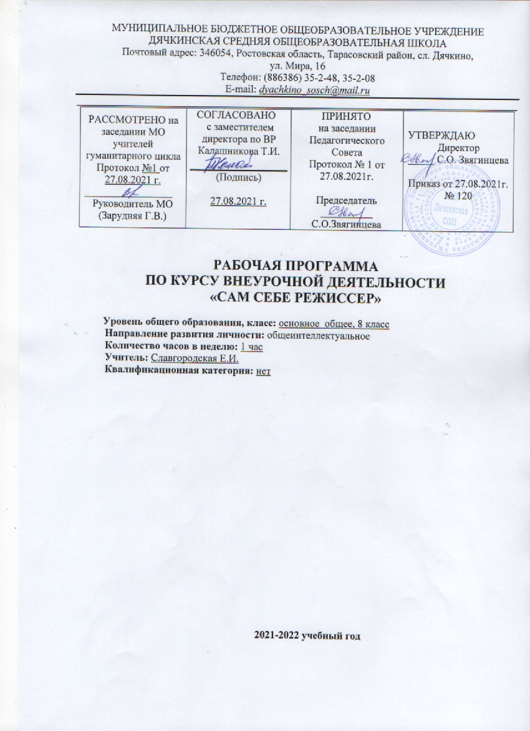

Раздел №1
Пояснительная записка.
Рабочая программа разработана на основании следующих нормативно-правовых документов:
Законы:
- Федеральный Закон от 29.12. 2012 № 273-ФЗ «Об образовании в Российской Федерации» (ред. от 02.03.2016; с изм. и доп., вступ. в силу с 01.07.2016);
-Федеральный государственный образовательный стандарт основного общего образования (приказ Минобрнауки РФ от 17.12.2010 № 1897 ( ред. От 31.12.2015);

Постановления:
- постановление Главного государственного санитарного врача РФ от 28.09.2020 № 28 Санитарные правила СП 2.4. 2.4.3648-20 «Санитарно-эпидемиологические требования к организациям воспитания и обучения, отдыха и оздоровления детей и молодежи»
-- постановление Главного государственного санитарного врача РФ от 28.01.2021 №2 «Об утверждении санитарных правил и нормСанПиН 1.2.3685-21 «Гигиенические нормативы и требования к обеспечению безопасности и (или) безвредности для человека факторов среды обитания» (вместе с «СанПиН 1.2.3685-21 Санитарные правила и нормы…»)
Устав МБОУ Дячкинской СОШ.План внеурочной деятельности МБОУ Дячкинской СОШ на 2021-2022 учебный год

Важнейшей целью современного отечественного образования и одной из приоритетных задач общества и государства является воспитание, социально-педагогическая поддержка становления и развития высоконравственного, ответственного, творческого, инициативного, компетентного гражданина России.
В наше время современная школа должна готовить выпускников к жизни в информационном обществе, в котором главными продуктами производства являются информация и знания. Без этого невозможно шагать в ногу со временем.
Актуальность программы в том, что в настоящее время наблюдается все большее увеличение влияния медиа - технологий на человека. Особенно это сильно действует на ребенка. Мощный поток новой информации, рекламы, применение компьютерных технологий на телевидении, распространение игровых приставок, электронных игрушек и компьютеров оказывают большое внимание на воспитание ребенка и его восприятие окружающего мира. Существенно изменяется и характер его любимой практической деятельности - игры, изменяются и его любимые герои, и увлечения. Мозг ребенка, настроенный на получение знаний в форме развлекательных программ по телевидению, гораздо легче воспримет предложенную на уроке и внеурочном занятии информацию с помощью медиа средств.
Технология социально-творческих видеопроектов позволяет в лучшей мере достичь результатов информационной компетентности учащихся, потому что очень им интересна.
Понимание возможностей видеопроекта определило его основную педагогическую цель– создание коллектива учащихся, способного эффективно оказывать позитивное влияние на развитие личности. То есть создание социокультурной среды, в которой педагог, используя метод социально-значимых творческих проектов и ставя перед детьми конкретные креативные и дидактические задачи, может достичь нужных результатов и в воспитании и непосредственно в творчестве своих учеников.
В ходе реализации программы решаются такие технические задачи, как:
- повышение компьютерной грамотности учащихся,
- изучение интерактивных технологий,
- совершенствование навыков использования специального программного обеспечения,
- знакомство с основами фотоискусства, сценарного мастерства, режиссёрской и операторской работой.

Основные методы и технологии.

Методы проведения занятий: проблемная беседа, игра, практическая работа с компьютерными программами, самостоятельная работа, экскурсия, защита творческих работ, консультация.
Методы контроля, защита творческих работ, участие в конкурсах творческих работ.
Технологии, методики:
- уровневая дифференциация;
- проблемное обучение;
- моделирующая деятельность;
- поисковая деятельность;
- информационно-коммуникационные технологии;
- здоровье сберегающие технологии
Место в учебном плане
Программа рассчитана на 1 учебный год. Количество часов в течение одного учебного года – 34 ( 1 час в неделю).

Раздел №2
Планируемые результаты освоения курса
Результаты формирования ИКТ-компетентности обучающихся во внеурочной деятельности при работе с фото (видео)редакторами включают в себя:

-формирование базовых представлений о различных видах информации, о том, как средства ИКТ работают и используются для записи информации, об объемах информации.

-приобретение простейших технических навыков по подключению устройств, переносу файлов, их записи, копированию, архивированию.

-знакомство с принципами работы средств ИКТ- для фото(видео)фиксации и редактирования; формирование базовых представлений о том, как данные средства ИКТ используются для извлечения (воспроизведения) записанной информации; освоение практических навыков работы.

-приобретение навыков использования средств цифровой фиксации и работы в компьютерных программах, обеспечивающих возможность создания и хранения цифровых коллекций.

-приобретение навыков работы в редакторе изображений, позволяющем изменять размер изображения, кадрировать изображение, улучшать качество изображения.

-приобретение навыка работы с инструментами, позволяющими создавать и редактировать визуальный ряд.

-освоение операций редактирования видеоряда – разделение видеофрагмента, удаление видеофрагмента, наложение титров, спецэффектов, голосового и музыкального сопровождения.

-приобретение навыков покадровой съемки и монтажа кадров с заданной длительностью.

-приобретение навыков поиска нужной информации с помощью Интернета.

-возможность без труда создавать большое число копий произведения;

-возможность анализировать и преобразовывать оцифрованные реальные объекты, делая необходимое число попыток и сохраняя подходящий результат.

У обучающихся будут сформированы общеучебные действия:

- внутренняя позиция школьника на уровне положительного отношения к творческой деятельности;
- личностная саморефлексия, способность к саморазвитию («что я хочу» (цели и мотивы), «что я могу» (результаты)

умения:
- определять и формулировать цель деятельности, составлять план действий по решению проблемы (задачи);
- учиться обнаруживать и формулировать учебную проблему совместно с учителем, выбирать тему проекта с помощью учителя;
- составлять план выполнения задач, решения проблем творческого и поискового характера, выполнения проекта совместно с учителем/самостоятельно;
- работая по составленному плану, использовать наряду с основными и дополнительные средства (справочная литература, сложные приборы, средства ИКТ);
- умение соотнести результат своей деятельности с целью и оценить его;
- в диалоге с учителем учиться вырабатывать критерии оценки и определять степень успешности выполнения своей работы и работы всех, исходя из имеющихся критериев, совершенствовать критерии оценки и пользоваться ими в ходе оценки и самооценки. В ходе представления проекта учиться давать оценку его результатов. Понимать причины своего неуспеха и находить способы выхода из этой ситуации.

- извлекать и перерабатывать информацию;
- ориентироваться в своей системе знаний и осознавать необходимость нового знания;
- делать предварительный отбор источников информации для поиска нового знания; добывать новые знания (информацию) из различных источников и разными способами;
- самостоятельно предполагать, какая информация нужна для решения проектной задачи, состоящей из нескольких шагов; перерабатывать информацию для получения необходимого результата, в том числе и для создания нового продукта ( выполнять анализ , выбирать основания для сравнения, сериации, классификации объектов, устанавливать аналогии и причинно-следственные связи, выстраивать логическую цепь рассуждений, относить объекты к известным понятиям); использовать информацию в проектной деятельности под руководством учителя-консультанта.

- доносить свою позицию до других, владея приёмами монологической и диалогической речи;
- при необходимости отстаивать свою точку зрения, аргументируя ее;
- учиться подтверждать аргументы фактами; учиться критично относиться к собственному мнению; понять другие позиции (взгляды, интересы); договариваться с людьми, согласуя с ними свои интересы и взгляды, для того чтобы сделать что-то сообща; организовывать учебное взаимодействие в группе (распределять роли, договариваться друг с другом и т.д.).
- Предвидеть (прогнозировать) последствия коллективных решений.

Ожидаемые воспитательные результаты (эффекты) реализации программы

Воспитательные результаты творческой проектной деятельности школьников распределяются по трём уровням:
Первый уровень результатов – (приобретение школьником социальных знаний, первичного понимания социальной реальности и повседневной жизни):
- приобретение школьниками знаний о ситуации межличностного взаимодействия, правилах ведения социальной коммуникации,
- приобретение знаний о способах управления социокультурным пространством; овладение способами самопознания, рефлексии;
- усвоение представлений о самопрезентации в различных ситуациях взаимодействия; знание правил конструктивной групповой работы, способов организации взаимодействия, способов самостоятельного поиска, нахождения и обработки информации;
- знание и выполнение этических правил и норм работы с информацией.
Второй уровень результатов – (формирование позитивного отношения школьника к базовым ценностям нашего общества и социальной реальности в целом):
- получение школьниками опыта переживания и позитивного отношения к базовым ценностям общества (человек, семья, Отечество, природа, мир, знания, труд, культура, здоровье);
- развитие ценностных отношений школьника к другому человеку как таковому (гуманность), как другому (альтруизм), как иному (толерантность);
Для достижения данного уровня результатов особое значение имеет создание детьми видеопроектов для поздравлений к праздникам (Дню Победы, Дню защитника Отечества, Дню народного единства, Дню семьи, Дню Учителя, Международному женскому дню), акциям экологической направленности; видеопроектам, посвящённым формированию ЗОЖ, толерантного отношения к другим людям, профориентации как будущему профессиональному самоопределению. Огромное значение имеет осознание нужности и пользы своего труда для других (использование готовых видеопроектов малышами из детского сада, учениками других классов).
Третий уровень результатов – (приобретение школьниками опыта самостоятельного социального действия):
- Приобретение детьми опыта самоорганизации и организации совместной деятельности с другими школьниками; опыта управления коммуникацией с другими людьми; опыта позиционного самоопределения в открытой общественной среде) опыта творческой деятельности.
Для достижения данного уровня результатов особое значение имеет взаимодействие школьника с социальными субъектами за пределами школы, в открытой общественной среде. (видеопоздравления по электронной почте, размещение материалов в социальных сетях и на школьном сайте, использование видеопроектов на внешкольных мероприятиях, открытый показ видеопроектов.)

Раздел №3 Содержание учебного предмета
1.Знакомство с основами видеотворчества (2 часа)
Особенности видеотворчества в контексте занятий творческим проектированием. Специфика технических средств в видеотворчестве. Проектная видеостудия «Оскар». Логотип видеостудии. Визитная карточка видеостудии. Приёмы работы в программе для создания слайд-шоу SlideshowCreator. «Проба пера» - создание видеоролика по готовым фото и аудио материалам. Индивидуальные именные визитные карточки.
2. Прощай, лето! (2 часа)
Основы экранной культуры. Этапы работы над проектом. Создание сценария фильма. Сценарий и монтаж. Работа с аудио и фото файлами (редактирование, переименование согласно сценария, перенос в программу для создания слайд-шоу SlideshowCreator). Создание видеоролика по летним впечатлениям с использованием фотографий из личных архивов.
3.Учитель – это призвание (2 часа)
Создание видеопоздравления, приёмы работы над ним. Что такое видео открытка. Поиск и редактирование аудио и фото файлов в личных архивах. Цифровая фотография. Передача фото файлов из собственной коллекции в единую папку.
Видео открытка к празднованию Дня учителя.
4. В единстве наша сила ( 2 час)
Поиск и редактирование аудио и фото файлов. Сканирование печатных материалов, преобразование в формат фото. Редактирование фотографий. Переименование согласно сценарию фильма. Создание видеопроекта – открытки, видеогазеты «День народного единства».
5. ПДД против ДТП (2 часа)
Видеогазета как жанр современного видеотворчества. Поиск и редактирование аудио и фото файлов для проекта. Сканирование печатных материалов, преобразование в формат фото. Редактирование фотографий. Переименование согласно сценарию фильма. Создание видеопроекта «ПДД против ДТП».
6. Скажи здоровью ДА! (2 часа)
Видеоброшюра как жанр современного видеотворчества. Поиск и редактирование аудио и фото файлов для проекта. Сканирование печатных материалов, преобразование в формат фото. Редактирование фотографий. Переименование согласно сценарию фильма. Создание видеопроекта «Скажи здоровью ДА!».
7. Декларация прав ребёнка (2 часа)
Видеокнига как жанр современного видеотворчества. Поиск и редактирование аудио и фото файлов для проекта. Сканирование печатных материалов, преобразование в формат фото. Работа с аудио и фото файлами (редактирование, переименование согласно сценария, перенос в программу для создания слайд-шоу SlideshowCreator). Создание видеопроекта «Права ребёнка».
8. Конституция- основной закон страны (2 часа)
Этапы работы над проектом. Создание сценария фильма. Сценарий и монтаж. Работа с аудио и фото файлами (редактирование, переименование согласно сценария, перенос в программу для создания слайд-шоу SlideshowCreator). Сканирование печатных материалов, преобразование в формат фото. Переименование согласно сценарию фильма.
9. Мы за здоровый образ жизни ( 2 часа)
Социальная реклама как жанр современного видеотворчества. Поиск и редактирование аудио и фото файлов для проекта. Сканирование печатных материалов, преобразование в формат фото. Редактирование фотографий. Переименование согласно сценарию фильма. Создание видеопроекта «Мы за здоровый образ жизни!»
10.Профессиональная карта посёлка ( 4 часа)
Видеоэнциклопедия как жанр современного видеотворчества. Поиск и редактирование аудио и фото файлов для проекта. Сканирование печатных материалов, преобразование в формат фото. Редактирование фотографий. Переименование согласно сценарию фильма. Создание видеоэнциклопедии из видеопроектов о профессиях жителей родного посёлка.
11. Российский Дед Мороз (2 час)
Поиск и редактирование аудио и фото файлов. Цифровая фотосъёмка. Сканирование печатных материалов, преобразование в формат фото. Переименование согласно сценарию фильма. Работа с аудио и фото файлами (редактирование, переименование согласно сценария видеопрезентации, перенос в программу для создания слайд-шоу SlideshowCreator). Создание видеопроекта согласно сценарию.
12. Молодёжь за безопасность на дороге (2 час)
Видеолистовка как жанр современного видеотворчества.
Поиск и редактирование аудио и фото файлов. Сканирование печатных материалов, преобразование в формат фото.Цифровая фотография. Передача фото файлов из собственной коллекции в единую папку. Работа с аудио и фото файлами (редактирование, переименование согласно сценария видеопоздравления, перенос в программу для создания слайд-шоу SlideshowCreator). Создание видеопроекта «Новый год у ворот».
13.Дни воинской славы России ( 2 час)
Видеопризыв как жанр современного видеотворчества. Видеопризыв «Я помню, я горжусь!» для использования в акции «Ветераны живут рядом». Поиск и редактирование аудио и фото файлов. Работа с архивами. Цифровая фотография. Передача фото файлов из собственной коллекции в единую папку. Работа с аудио и фото файлами (редактирование, переименование согласно сценария, перенос в программу для создания слайд-шоу SlideshowCreator).
14. Уроки толерантности ( 2 часа)
Поиск и редактирование аудио и фото файлов. Цифровая фотография. Передача фото файлов из собственной коллекции в единую папку. Сканирование печатных материалов, преобразование в формат фото. Работа с аудио и фото файлами (редактирование, переименование согласно сценария, перенос в программу для создания слайд-шоу SlideshowCreator). Создание проекта «Когда мы едины – мы непобедимы».
15. Дорогой добрых дел ( 2 часа)
Видеопризыв как жанр современного видеотворчества. Видеопризыв «Дорогой добрых дел» для использования в акциях «Девять добрых дел». Поиск и редактирование аудио и фото файлов. Работа с архивами. Цифровая фотография. Передача фото файлов из собственной коллекции в единую папку. Работа с аудио и фото файлами (редактирование, переименование согласно сценария, перенос в программу для создания слайд-шоу SlideshowCreator).
16.В мире книг ( 2 часа)
Видеогазета «В мире книг!». Поиск и редактирование аудио и фото файлов. Цифровая фотография. Передача фото файлов из собственной коллекции в единую папку. Сканирование печатных материалов, преобразование в формат фото. Работа с аудио и фото файлами
17. Кто кого или ребёнок в мире вредных привычек ( 2 часа)
Видеоальбом как жанр современного видеотворчества. Поиск и редактирование аудио и фото файлов. Цифровая фотография. Передача фото файлов из собственной коллекции в единую папку. Сканирование печатных материалов, преобразование в формат фото. Работа с аудио и фото файлами (редактирование, переименование согласно сценария, перенос в программу для создания слайд-шоу. Создание проекта.
18. Сделай свой посёлок лучше! (2 час)
Видеолозунг как жанр современного видеотворчества. Поиск и редактирование аудио и фото файлов. Цифровая фотография. Передача фото файлов из собственной коллекции в единую папку. Сканирование печатных материалов, преобразование в формат фото. Работа с аудио и фото файлами (редактирование, переименование согласно сценария, перенос в программу для создания слайд-шоу SlideshowCreator). Создание проекта «Сделай свой посёлок лучше!»
19. Поклонимся великим тем годам! ( 2 часа)
Видеофильм «Этот День Победы…». Поиск и редактирование аудио и фото файлов. Цифровая фотография. Передача фото файлов из собственной коллекции в единую папку. Сканирование печатных материалов, преобразование в формат фото. Работа с аудио и фото файлами (редактирование, переименование согласно сценария, перенос в программу для создания слайд-шоу SlideshowCreator).
20. Звени, звонок (2 час)
Видеопоздравление к Дню знаний. Поиск и редактирование аудио и фото файлов. Работа с архивами. Цифровая фотография. Передача фото файлов из собственной коллекции в единую папку. Сканирование печатных материалов, преобразование в формат фото. Работа с аудио и фото файлами (редактирование, переименование согласно сценария, перенос в программу для создания слайд-шоу SlideshowCreator). Создание проекта для использования в праздничных мероприятиях.

Раздел №4
Тематическое планирование курса

№ | Тема проекта | План | Факт
1 | Логотип видеостудии «Сам себе режиссёр». Индивидуальные именные визитные карточки. | 02.09.2021
2  3 | Видеопроект «Прощай, лето!»
  09.09.2021
  16.09.2021
4  5 | Видеооткрытка «Учитель – это призвание»
  23.09.2021
  30.09.2021
6  7 | Видеофильм «В единстве наша сила!»
  07.10.2021
  14.10.2021
8  9 | Видеогазета «ПДД против ДТП»
  21.10.2021
  28.10.2021
10  11 | Видеоролик «Скажи здоровью ДА!»
  11.11.2021
  18.11.2021
12  13 | Видеоролик «Декларация прав ребёнка»
  25.11.2021
  02.12.2021
14  15 | Видеоролик «Конституция – основной закон страны».
  09.12.2021
  16.12.2021
16  17 | Видеопрезентация «Российский Дед Мороз»
  23.12.2021
  13.01.2022
18  19 | Видеоэнциклопедия «Профессиональная карта посёлка»
  20.01.2022
  27.01.2022
20  21 | Социальная реклама «Мы за здоровый образ жизни!»
  03.02.2022
  10.02.2022
22  23 | Видеолистовка « Молодёжь за безопасность на дороге».
  17.02.2022
  24.02.2022
24  25 | Видеооткрытка «К Дням воинской славы России!»
  03.03.2022
  10.03.2022
26  27 | Видеофильм «Уроки толерантности. Когда мы едины – мы непобедимы»
  17.03.2022
  07.04.2022
28  28 | Видеофильм «Я служу России»
  14.04.2022
  21.04.2022
30  31 | Видеолозунг «Дорогою добрых дел!»
  28.04.2022
  05.05.2022
32  33 | Видеопризыв « Молодёжь за безопасность на дороге».
  12.05.2022
  19.05.2022
34 | Видеооткрытка «Звени, звонок!» | 26.05.2022

Раздел №5
Критерии оценивания предмета
Реализуется безоценочная форма организации обучения. Для оценки эффективности занятий используются следующие показатели:
- степень самостоятельности обучающихся при выполнении заданий;
- познавательная активность на занятиях: живость, заинтересованность, обеспечивающее положительные результаты;
- результаты выполнения тестовых заданий, при выполнении которых выявляется, справляются ли ученики с ними самостоятельно (словесная оценка);
- способность планировать ответ, интерес к теме;
- оригинальность ответа.
Например, можно использовать качественные итоговые оценки успешности учеников. “Проявил творческую самостоятельность на занятиях ”, “Успешно освоил программу”, “Посещал занятия ”. Косвенным показателем эффективности занятий является повышение качества успеваемости. Домашние задания выполняются по желанию учащихся.
Административной проверки усвоения материала программы «Библиотечный путеводитель» не предполагается. В технологии проведения занятий осуществляется обратная связь при взаимоконтроле и самоконтроле.

